РОССИЙСКАЯ ФЕДЕРАЦИЯ
Администрация
сельского поселения
СПАССКОЕ
муниципальный район
Приволжский
Самарской области

ПОСТАНОВЛЕНИЯ

№ 37 от 06 мая 2019 года

Об утверждении реестра и схемы мест (площадок) накопления твердых коммунальных отходов на территории сельского поселения Спасское муниципального района Приволжский Самарской области

В соответствии с Федеральным законом от 06.10.2003г. №131-ФЗ «Об общих принципах организации местного самоуправления в Российской федерации», Федеральным законом от 24.06.1998г. №89-ФЗ «Об отходах производства и потребления», постановлением Правительства РФ от 31.08.2018 г. №1039 «Об утверждении Правил обустройства мест (площадок) накопления твердых коммунальных отходов и ведения их реестра», «Правилами благоустройства территории сельского поселения Спасское», руководствуясь Уставом сельского поселения Спасское,

ПОСТАНОВЛЯЮ:

1. Утвердить реестр мест (площадок) накопления твердых коммунальных отходов на территории сельского поселения Спасское (Приложение 1).
2. Утвердить схему размещения мест (площадок) накопления твердых коммунальных отходов на территории сельского поселения Спасское (Приложение 2).
3. Настоящее постановление подлежит опубликованию в информационном бюллетене «Вестник сельского поселения Спасское» и на официальном сайте администрации сельского поселения Спасское.
4. Настоящее Постановление вступает в силу со дня его официального опубликования.
5. Контроль за исполнением настоящего постановления оставляю за собой.

Глава сельского
поселения Спасское Ф.З. Закиров

Приложение № 1
к постановлению Администрации
сельского поселения Спасское
муниципального района Приволжский
Самарской области
от 06.05.2019г. № 37

Реестр мест (площадок) накопления твердых коммунальных отходов на территории сельского поселения Спасское муниципального района Приволжский Самарской области
№п/п | Данные о нахождении мест (площадок) накопления ТКО |  |  | Данные о собственниках мест (площадок) накопления ТКО  (Для юр. Лиц полное наименование, номер ЕГРЮЛ, фактический адрес  Для ИП ФИО, ОГРН, адрес регистрации по месту жительства  Для физ. лиц – ФИО, серия, номер, дата выдачи паспорта и иного документа, адрес регистрации, к\телефон.) | Технические характеристики мест (площадок) накопления ТКО |  |  |  | Данные об источниках образования ТКО
 | Муниципальное образование | Адрес нахождения площадки | Географические данные |  | Тип покрытия | Площадь м² | количество размещенных контейнеров, их объем  м³ | Количество планируемых к размещению контейнеров, их объем м³ | Объекты капитального строительства | Территория (часть территории) поселения
1. | сельскоепоселе-ние Спасское | с.Спасское  ул.Молодежная 4 | х 5852666,69  у 272025,59 | Администрация сельского поселения Спасское муниципального района Приволжский Самарской области  ЕГРЮЛ 1056362025213  445556 Самарская область Приволжский район с.Спасское ул.Галактионовская, д.51 | грунт | 6 | 2*0.75 |  | ул.Молодежная с д.№2Б по д.№22
2. |  | ул.Луговая, д.20 | х 5852940,21  у 271943,03 |  | грунт | 6 | 2*0.75 |  | ул.Луговая с д.№1а по д.№21
3. |  | ул.Галактионовская, д.51 | х 5852470,30  у 271726,05 |  | грунт | 5 | 1*0.75 |  | с ул.Галактионовская  д.49 по д.55
4. |  | ул.Галактионовская, д.30 | х 5851726,41  у 271498,20 |  | грунт | 5 | 1*0.75 |  | ул.Галактионовская  с.д.№1 по25 и с д.№2 по д.№50
5. |  | ул.Галактионовская, д.60 | х 5852123,30  у 271585,33 |  | грунт | 6 | 2*0.75 |  | ул.Галактионовская с д.52 под.№80 и с д.№27 по д.№53
6. |  | ул.Галактионовская, д.94 | х 5852828,40  у 271727,64 |  | грунт | 6 | 2*0.75 |  | ул.Галактионовская с д.№82 по д.№98 и с д.57 по д.№99
7. |  | ул.Галактионовская, д.104 | х 5853042,40  у 271711,33 |  | грунт | 5 | 1*0.75 |  | ул.Галактионовская с д.№100 по д.№132 и с д.№101 по д.№109
8. |  | ул.Крестьянская, 4 | х 5851476,40  у 271215,53 |  | грунт | 5 | 1*0.75 |  | ул.Крестьянская д.№1А по д.№17 и с д.№4 по д.№12
9. |  | ул.Крестьянская, д.26 | х 5851804,30  у 271290,71 |  | грунт | 6 | 2*0.75 |  | ул.Крестьянская д.№19 по д.№57  и с д.№14 по д.№56
10 |  | ул.Крестьянская, д.80 | х5852651,60  у 271495,93 |  | грунт | 6 | 2*0.75 |  | ул.Крестьянская с д.№59 по д. № 113 и с д.№58 по д.№100
11 |  | ул.Крестьянская, д.131 | х 5853295,80  у271508,12 |  | грунт | 5 | 1*0.75 |  | ул.Крестьянская с д.№117 по д.№139  и с д. № 102 по д.№112
12 |  | с.Спасское, ул.РТС, д.1 | х 5850922,16  у 271092,93 |  | грунт | 5 | 1*0.75 |  | ул.РТС, д.№1,2,5,6,7,8,9,10,
13 |  | с.Спасское, ул.РТС, д.14 | х 5851040,66  у 271166,13 |  | асфальт | 6 | 2*0.75 |  | ул.РТС, с д.№15 по д.№18, д.25, д.27
14 |  | с.Спасское, ул.РТС, д.19 | х 5851143,50  у 271124,44 |  | асфальт | 6 | 2*0.75 |  | ул.РТС, с д.№19 по д.№24, с д.№28 по д.№41
15 |  | п.Томанский,  ул.Садовая, д.3/5 | х5850628,48  у 275929,11 |  | грунт | 6 | 2*0.75 |  | ул.Садовая, с д.№1 по д.№9
16 |  | п.Томанский,  ул.Садовая, д.19 | х 5850897,30  у 276093,71 |  | грунт | 6 | 2*0.75 |  | ул.Садовая, с д.№11 по д.№29
17. |  | п.Томанский,  ул.Томана, д.4 | х 5850528,71  у 276336,54 |  | грунт | 6 | 2*0.75 |  | ул.Томана, с д.№1 по д.№15
18. |  | п.Томанский, ул.Полевая, д.8 | х5850417,22  у 276467,16 |  | грунт | 6 | 2*0.75 |  | ул.Полевая, с д.1 по д.№12
19. |  | п.Томанский,  ул.Полевая, д.16 | х 5850611,53  у 276565,20 |  | грунт | 6 | 2*0.75 |  | ул.Полевая с д.№12 по д.№24
20. |  | п.Томанский,  ул.Рабочая (южная сторона школы) | х 5850340,91  у 276306,82 |  | грунт | 6 | 2*0.75 |  | ул.Рабочая, с д.№ 1 по д.№10
21 |  | п.Томанский,  ул.Рабочая, д.18 | х 5850391,50  у 276141,42 |  | грунт | 6 | 2*0.75 |  | ул.Рабочая, с д.№11 по д.№34  ул.Центральная, с.д.№2 по д.№24
22. |  | п.Садовый  ул.Вишневая | х 5855150,03  у 271350,42 |  | грунт | 5 | 1*0.75 |  | ул.Вишневая, с д.№1 по д.№5
23. |  | п.Садовый,  ул.Вишневая | х 5855081,98  у 271475,51 |  | грунт | 6 | 2*0.75 |  | ул.Вишневая, с д.№6 по д.№11
24. |  | п.Садовый  ул.Солнечная | х 5855027,61  у 271384,10 |  | грунт | 6 | 2*0.75 |  | ул.Солнечная, с д.№1 по д.№14
25. |  | п.Садовый  пляж | х 5854817,10  у 271384,10 |  | грунт | 6 | 2*0.75 |  |  | территория пляжа
26. |  | с.Спасское  пляж | х 5853269,51  у 271278,30 |  | грунт | 6 | 2*0.75 |  |  | территория  пляжа
ПЛАНИРУЕМЫЕ

27. |  | с.Спасское,  ул.Луговая, д.2А | х 5852589,99  у 271873,56 |  | грунт | 6 |  | 2*0.75
28. |  | п.Томанский,  ул.Рабочая, д.34 | х 5850510,17  у 275886,59 |  | грунт | 6 |  | 2*0,75
29. |  | с.Спасское,  ул.Галактионовс-кая, д.114 | х 5853287,28  у 271716,68 |  | грунт | 6 |  | 2*0,75

с. Спасское ул. Молодежная у дома №4 Площадь 5 кв. м. 1 контейнер. | 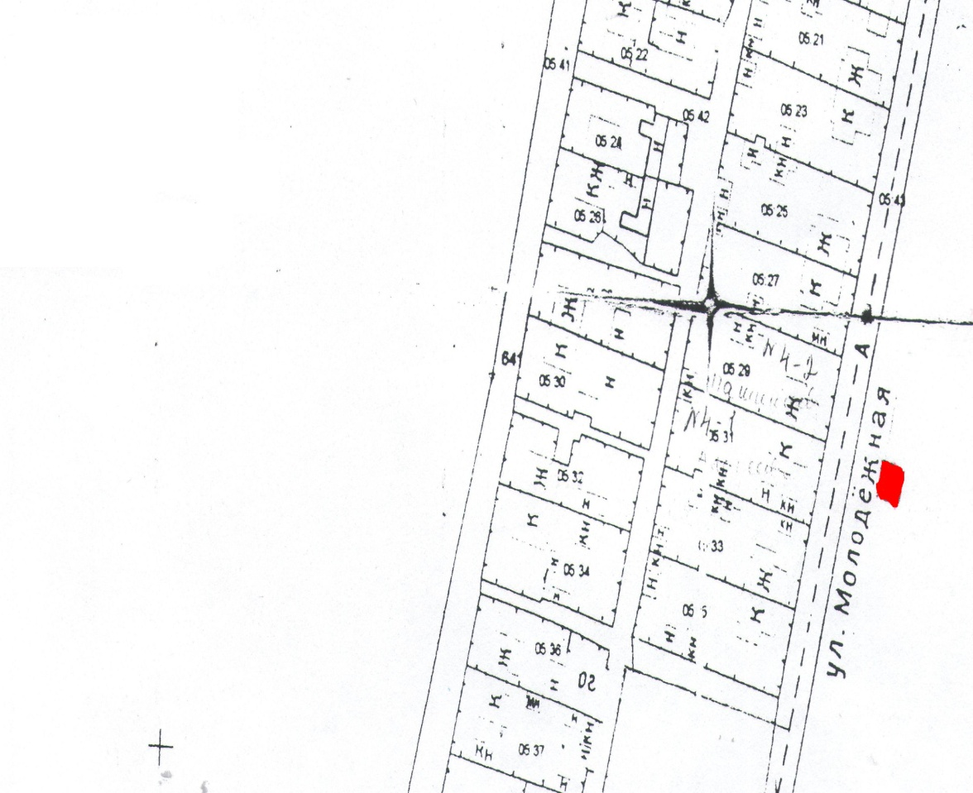
Приложение №2
к постановлению Администрации
сельского поселения Спасское
Муниципального района Приволжский
Самарской области
от 06.05.2019 №37

Схема размещения мест (площадок) накопления твердых коммунальных отходов
на территории сельского поселения Спасское

с. Спасское ул. Луговая у дома №20 Площадь 6 кв. м.  2 контейнера. | 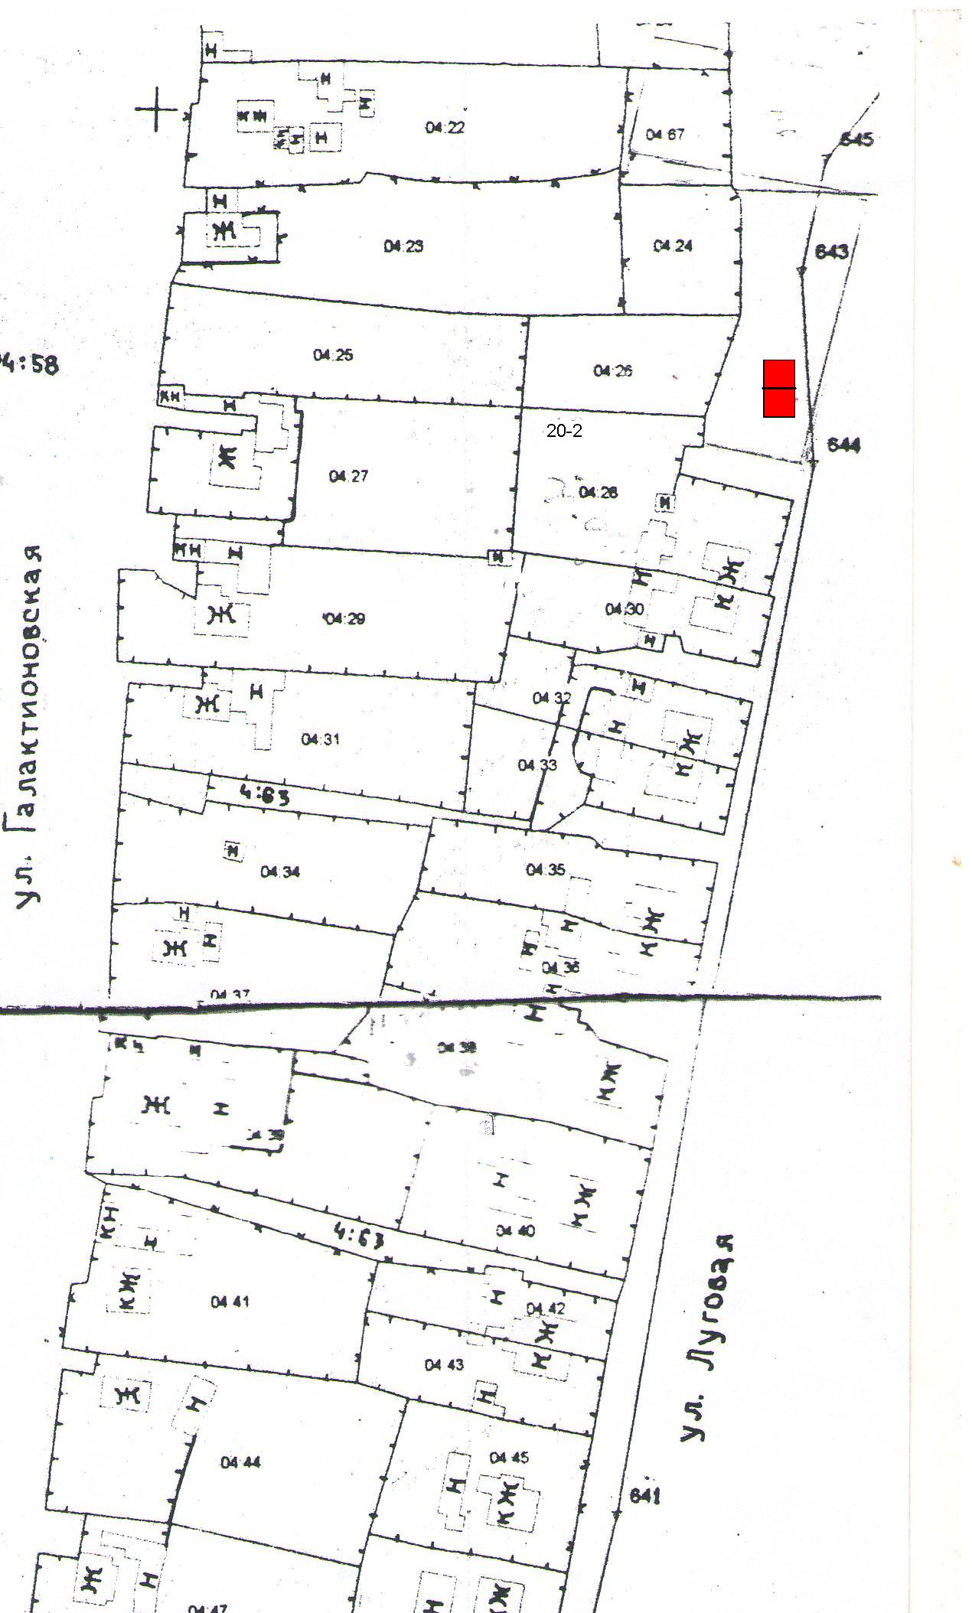

с. Спасское ул. Галактионовская у дома №30 Площадь 5 кв. м. 1 контейнер. | 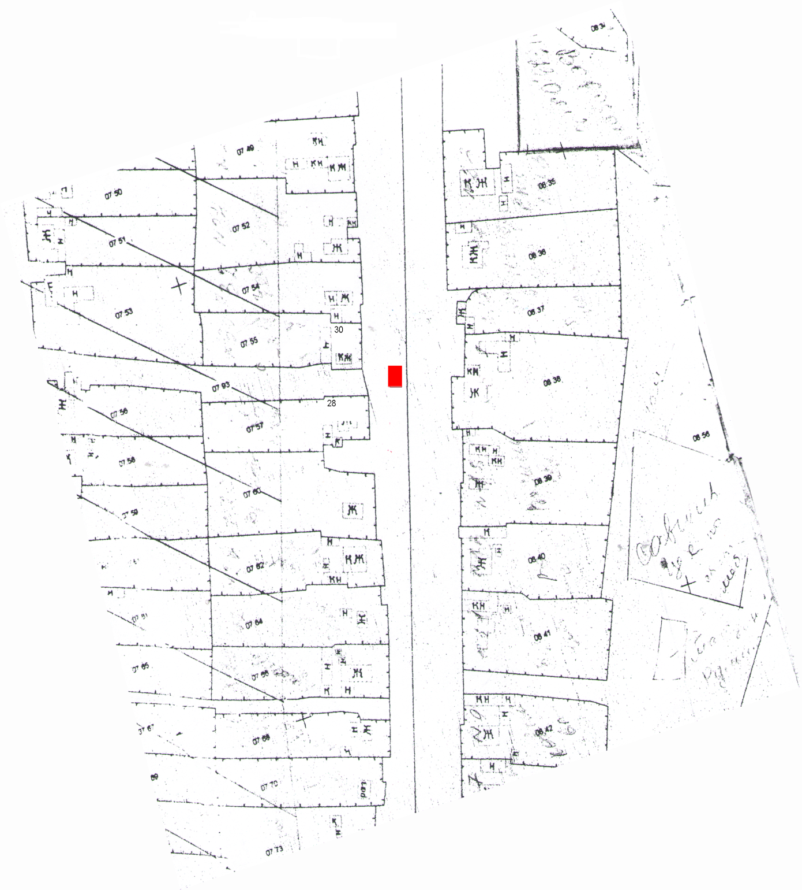

с. Спасское ул. Галактионовская у дома №60 Площадь 6 кв. м. 2 контейнера. | 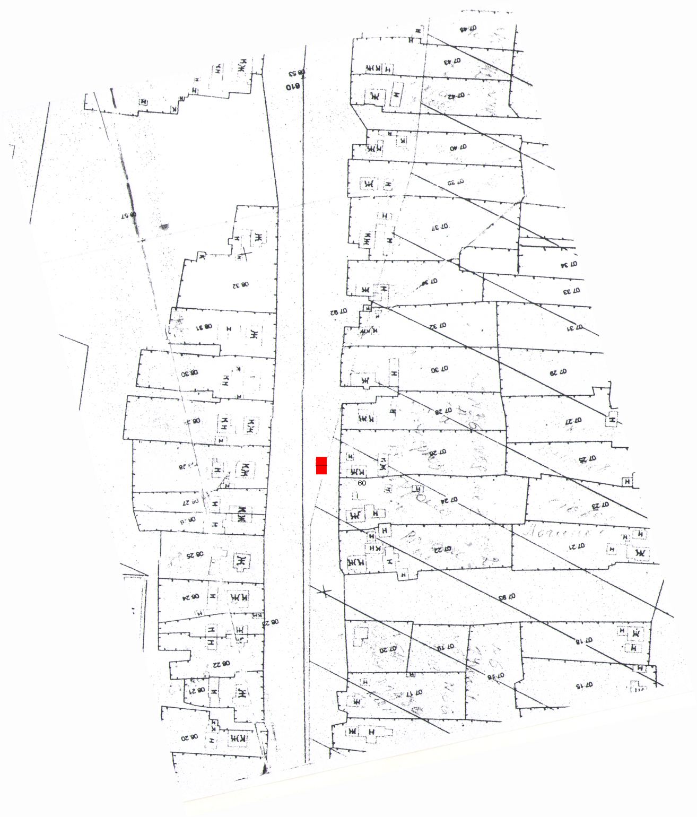

с. Спасское ул. Галактионовская у дома №94 Площадь 5 кв. м. 1 контейнер. | 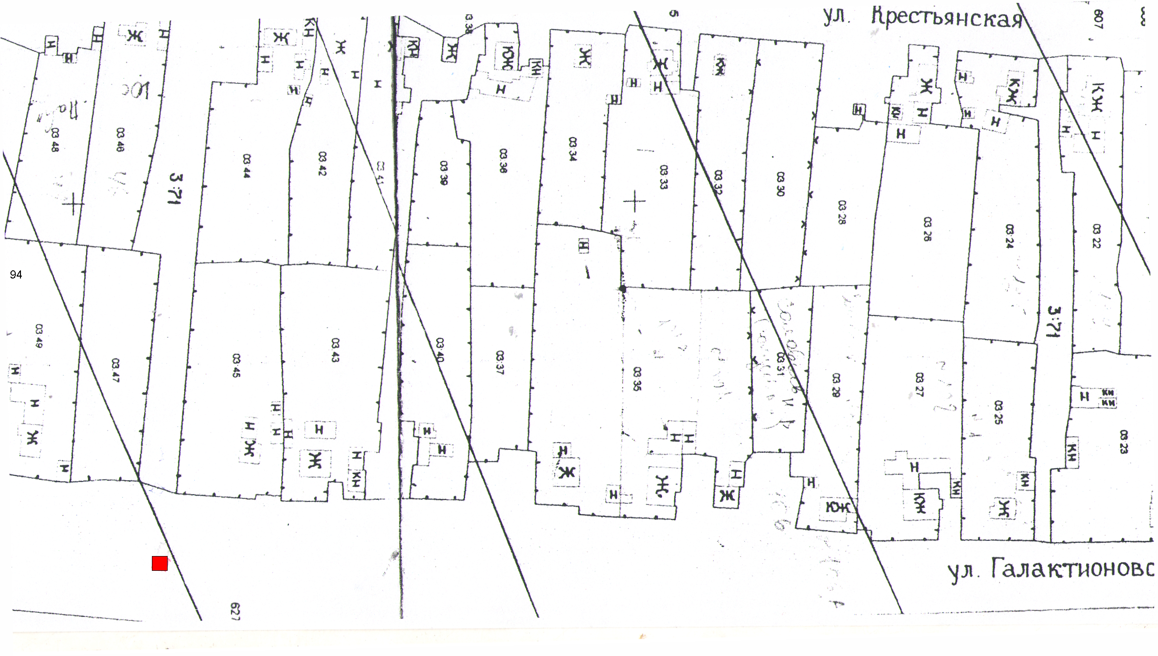

с. Спасское ул. Галактионовская между домами №104-106 Площадь 5 кв. м. 1 контейнер. | 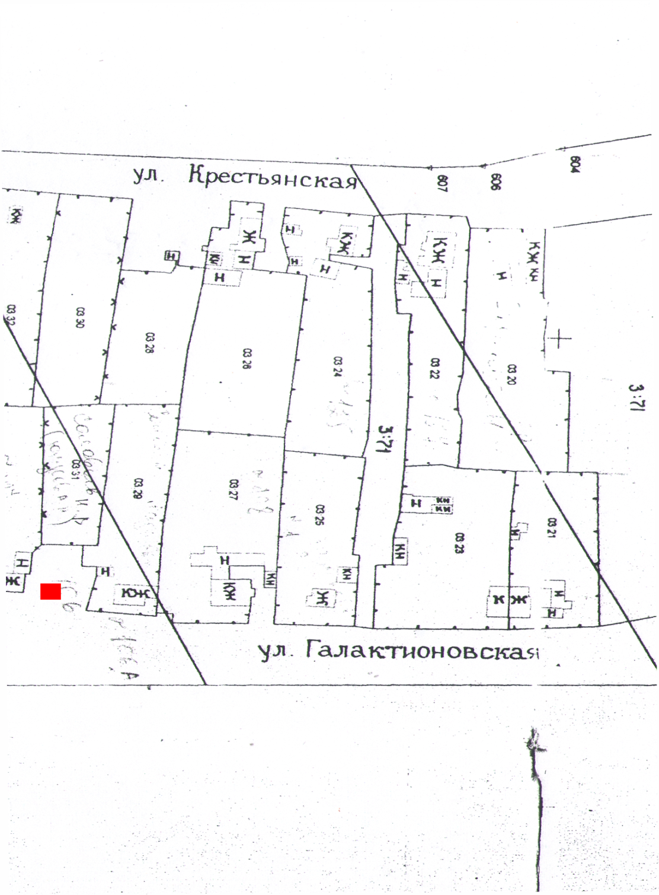
с. Спасское ул. Крестьянская у дома № 4 Площадь 5 кв. м. 1 контейнер. | 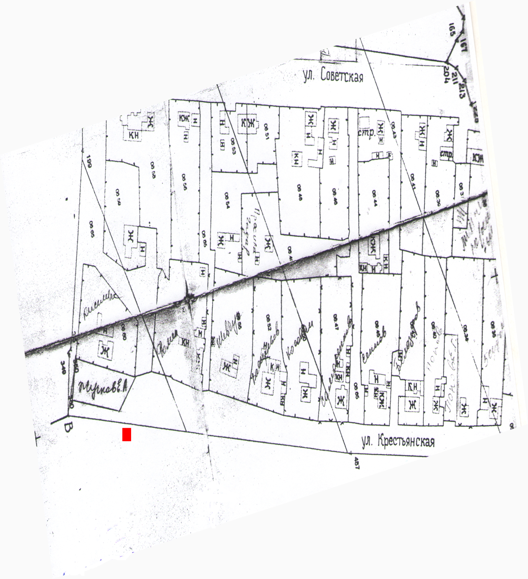
с. Спасское ул. Крестьянская у дома №26 Площадь 6 кв. м. 2 контейнера. | 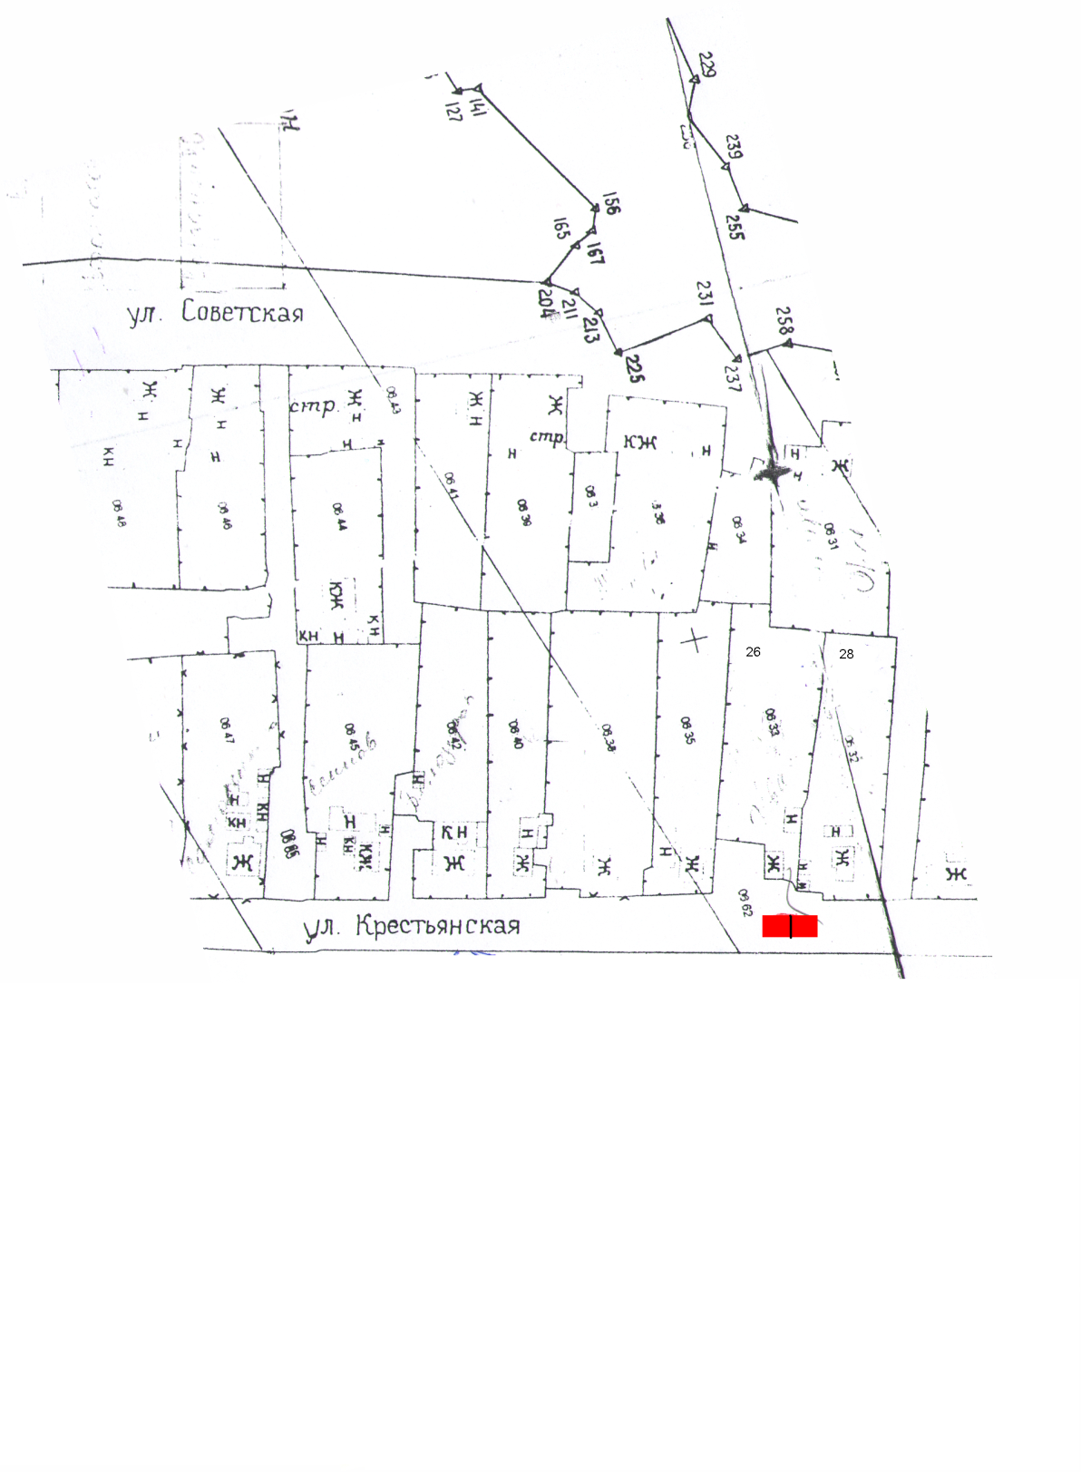
с. Спасское ул. Крестьянская у дома №80 Площадь 6 кв. м. 2 контейнера. | 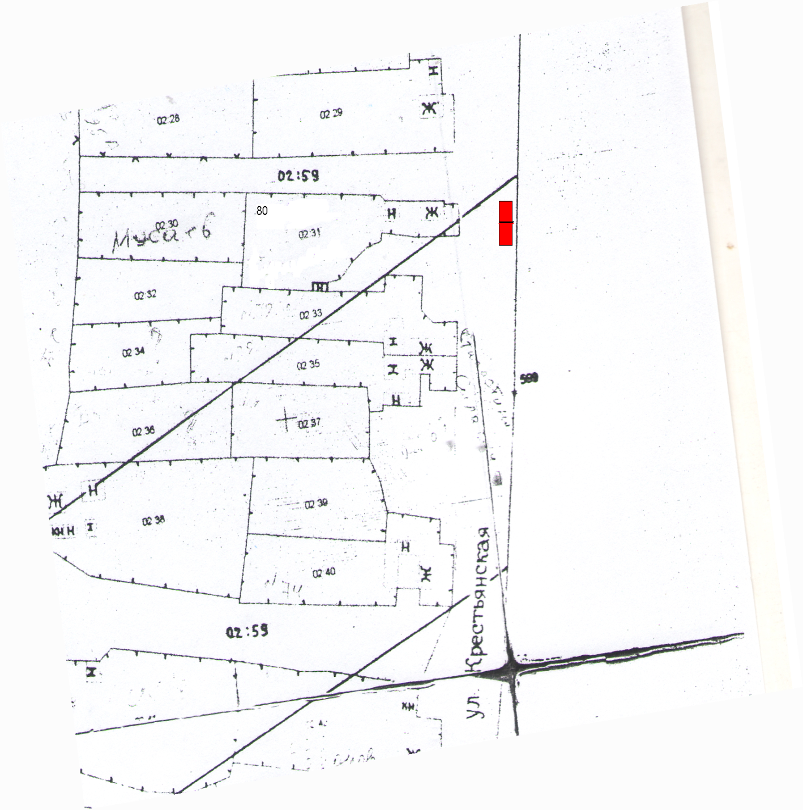
с. Спасское ул. Крестьянская у дома №131 Площадь 5 кв. м. 1 контейнер. | 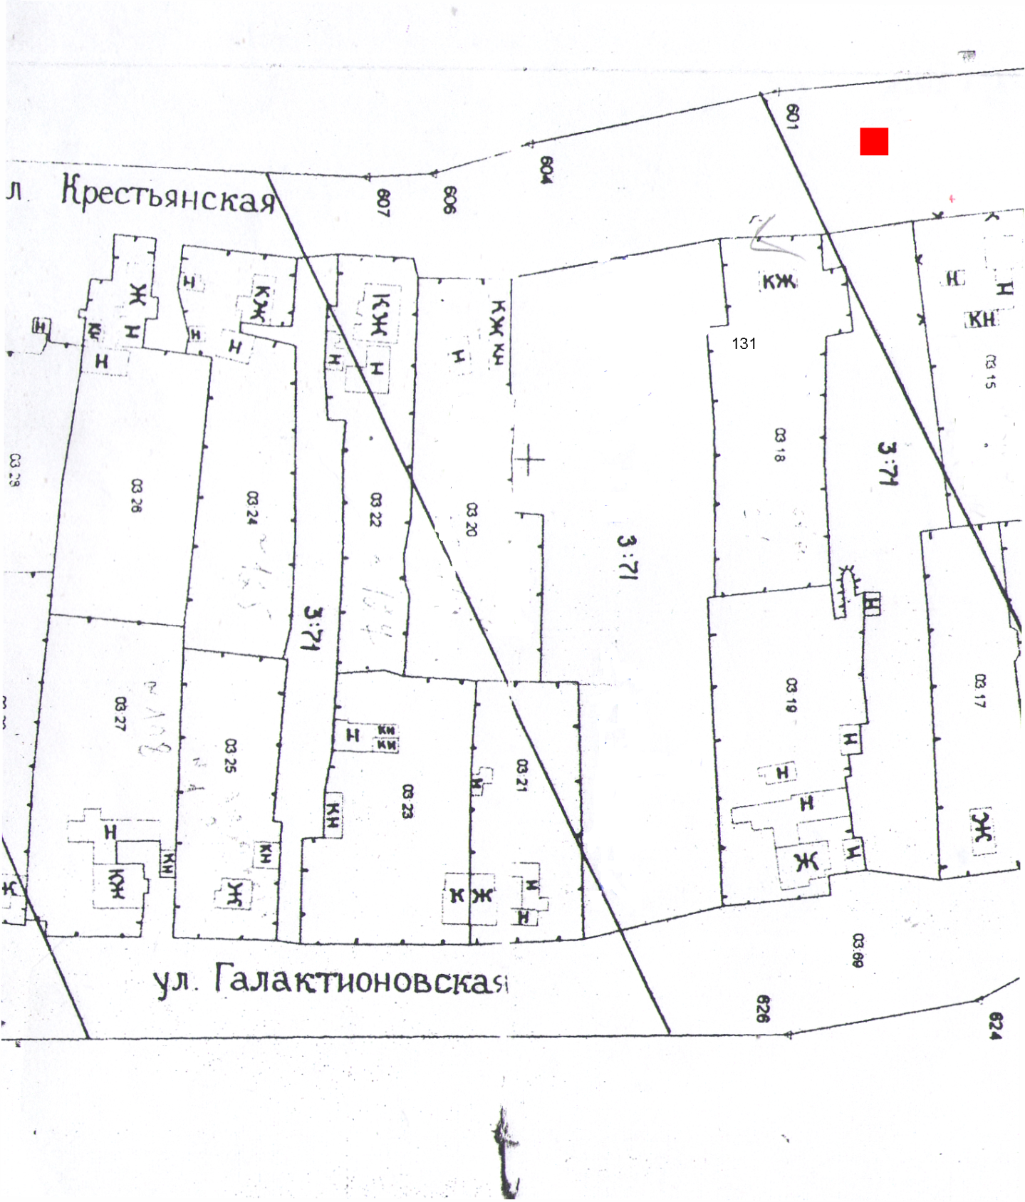
с. Спасское ул. РТС у дома №1. Площадь 6 кв. м. 2 контейнера. | 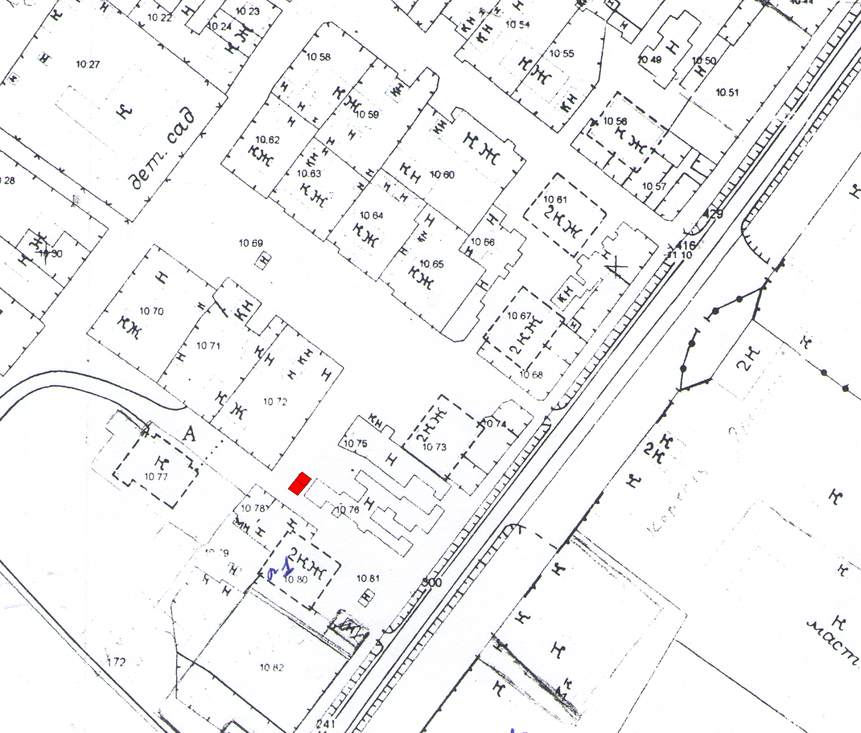
с. Спасское ул. РТС у дома №14. Площадь 6 кв. м. 2 контейнера. | 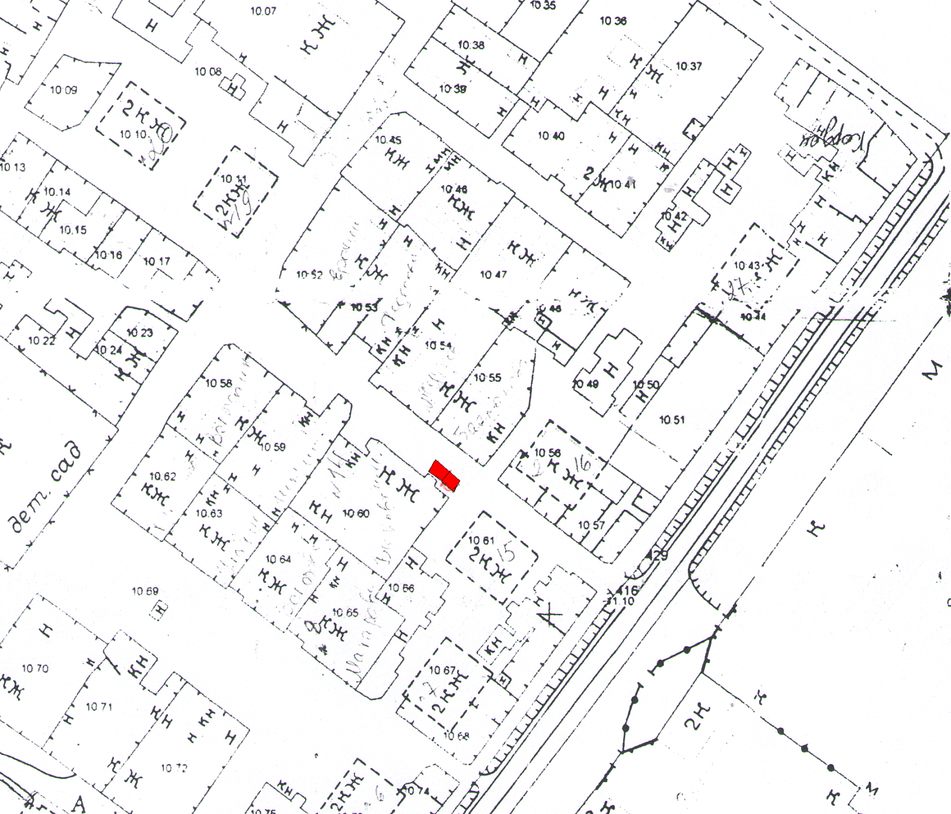

с. Спасское ул. РТС у дома №19. Площадь 6 кв. м. 2 контейнера. | 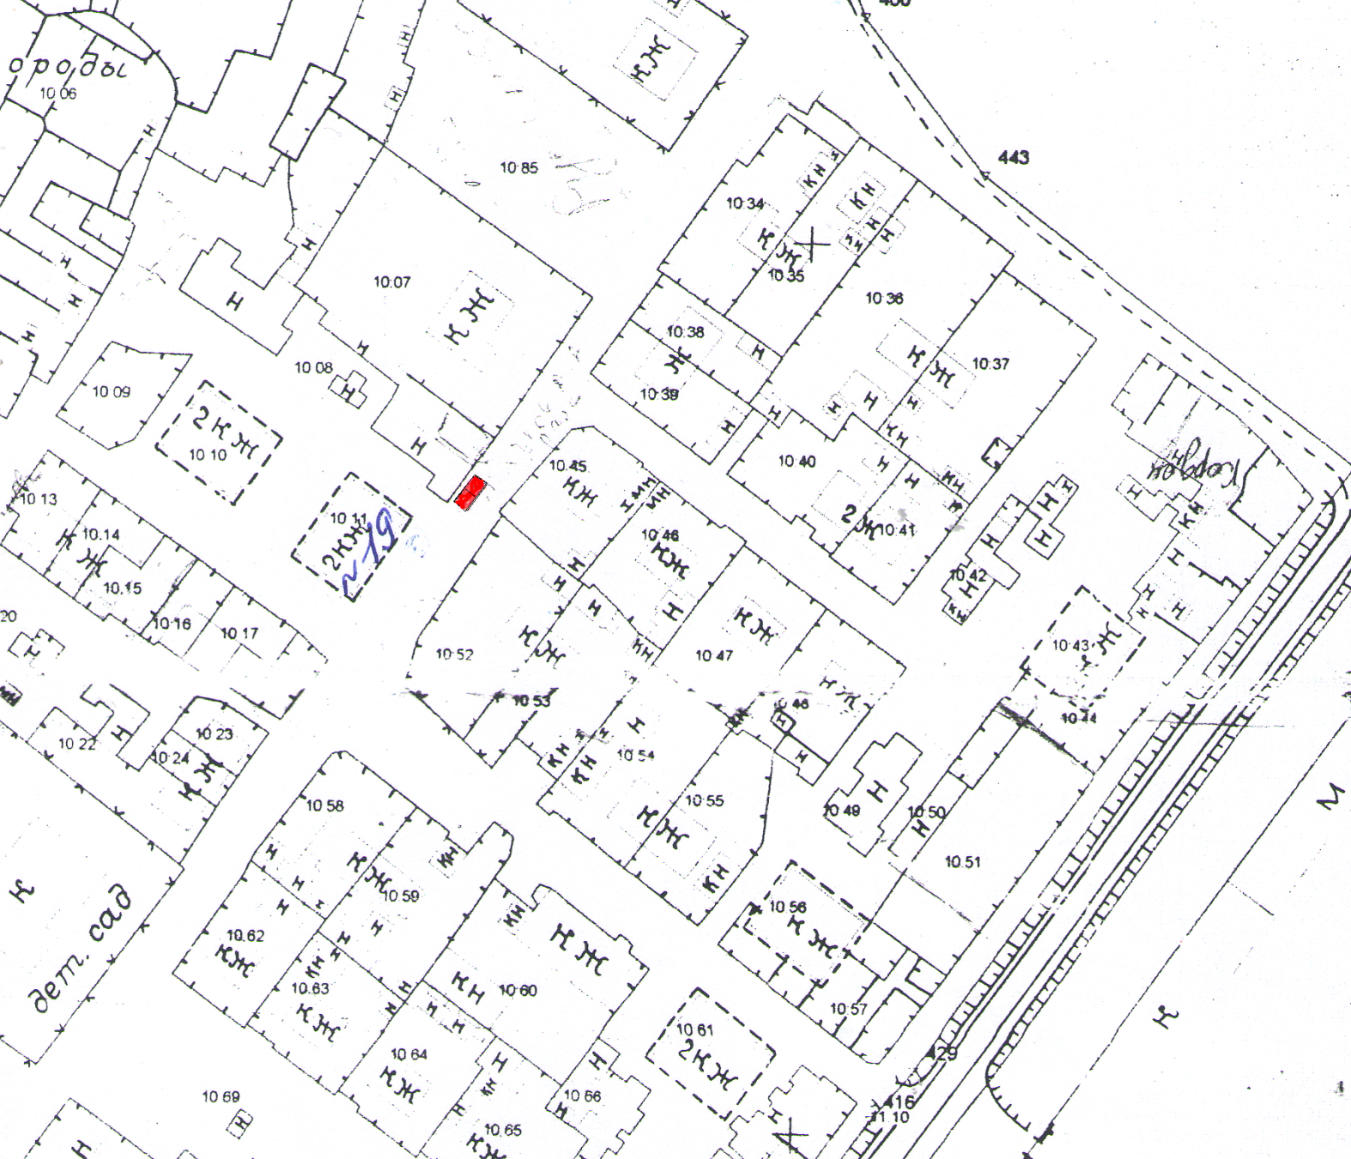
пос. Томанский ул. Садовая, между домами №3-5. Площадь 6 кв. м. 2 контейнера. | 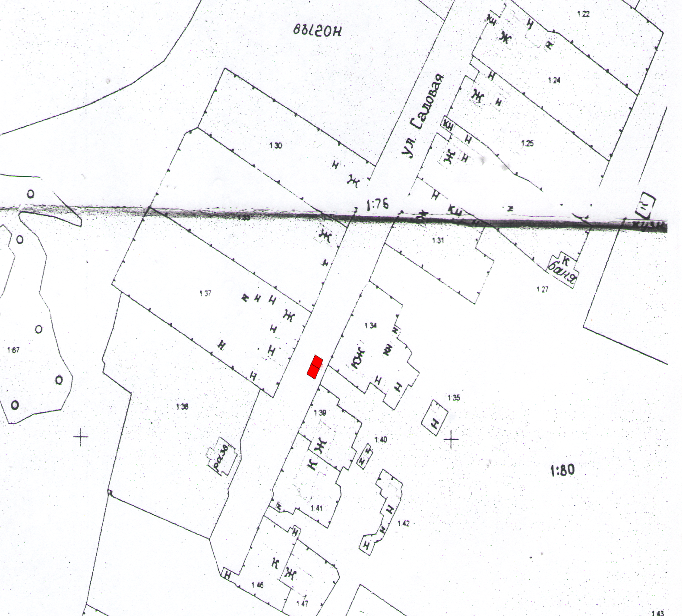
пос. Томанский ул. Садовая, рядом с домом №19. Площадь 6 кв. м. 2 контейнера. | 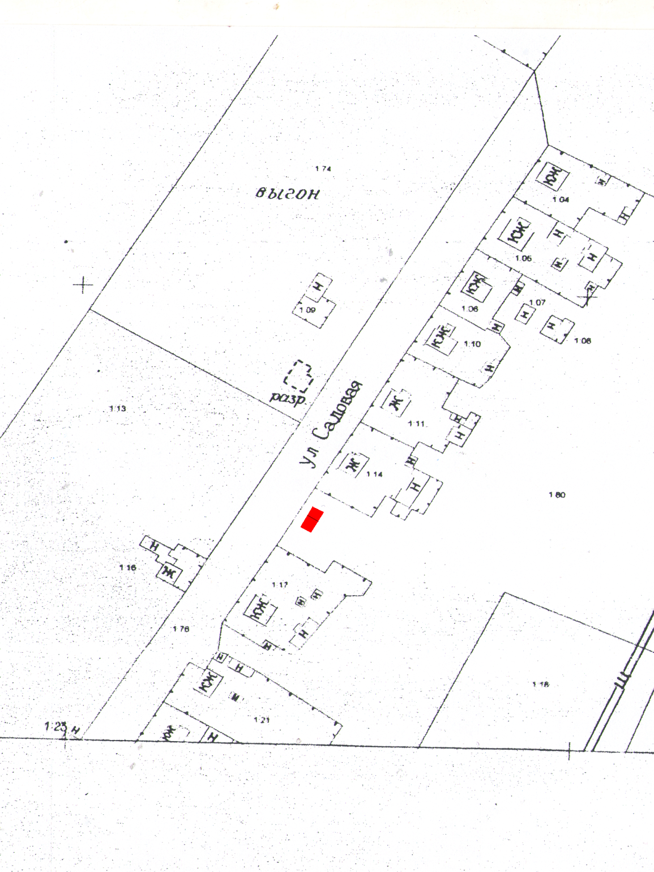
пос. Томанский ул. Томана, у дома №4. Площадь 6 кв. м. 2 контейнера. | 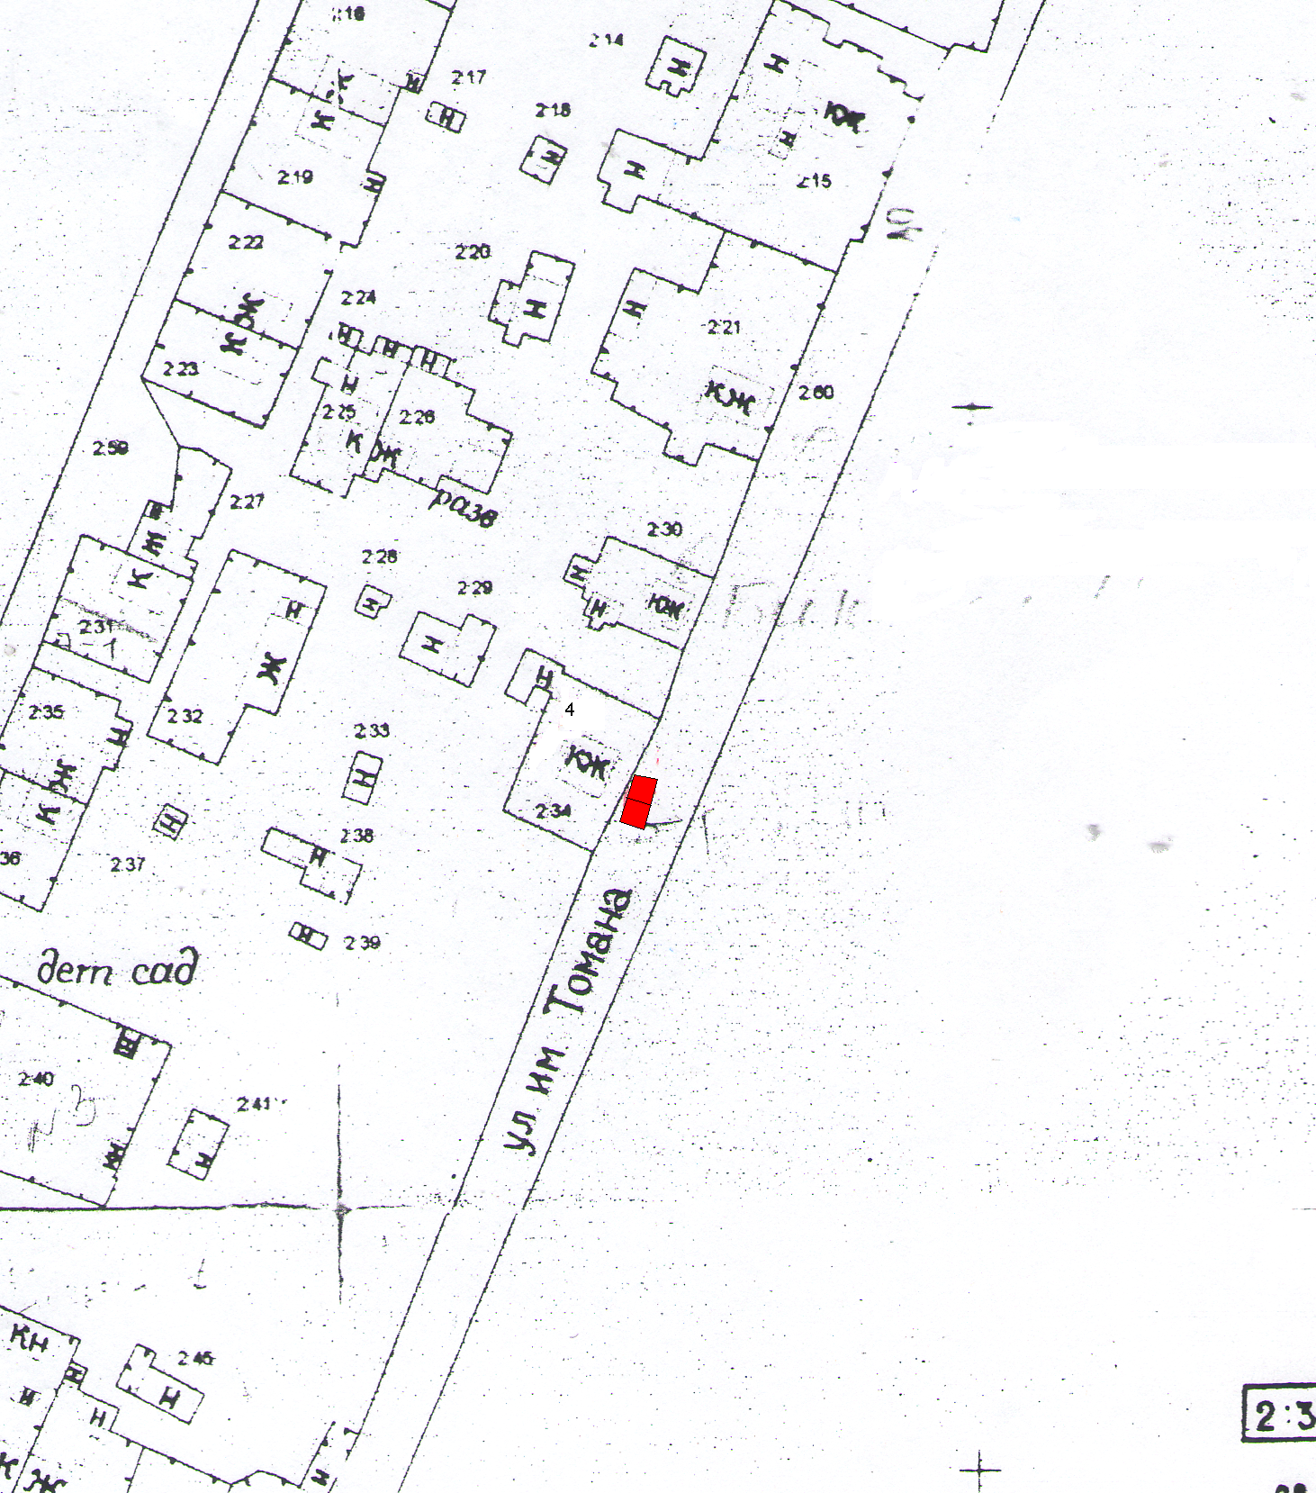

пос. Томанский ул. Полевая, между домами №16-18. Площадь 6 кв. м. 2 контейнера. | 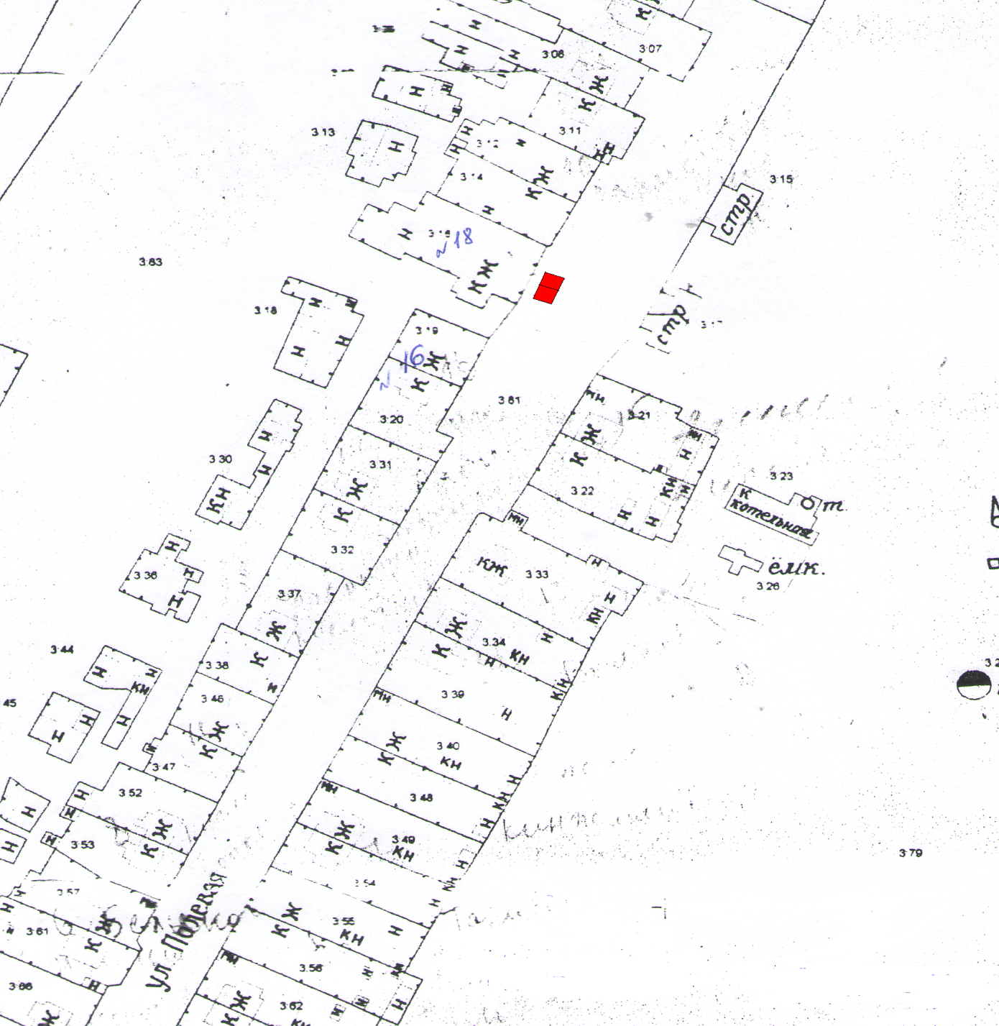
пос. Томанский ул. Полевая, у дома №8. Площадь 6 кв. м. 2 контейнера. | 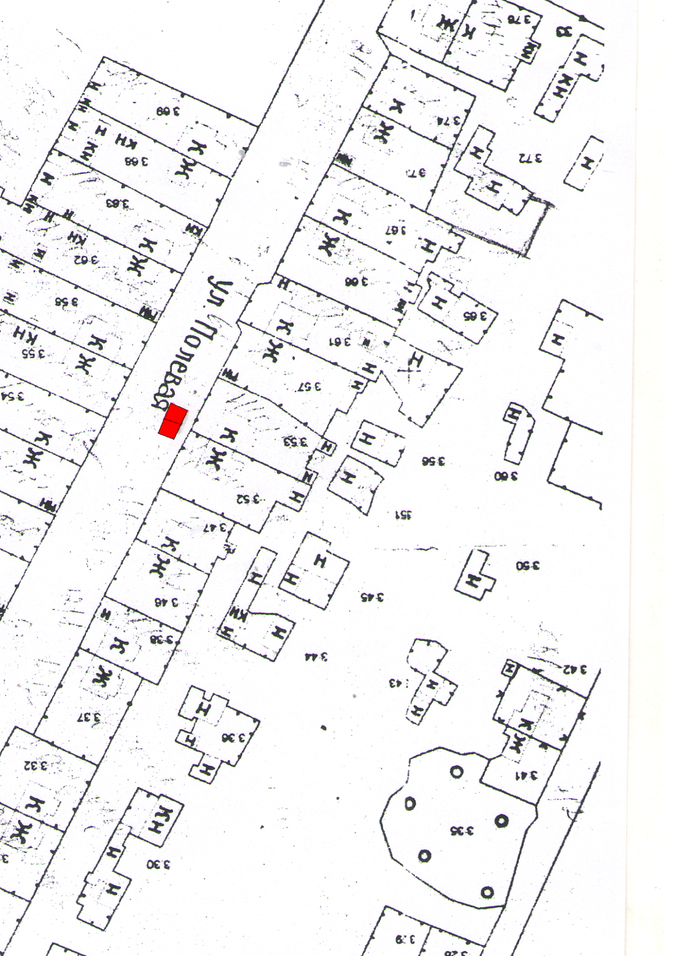
пос. Томанский ул. Рабочая, Южная сторона школы. Площадь 6 кв. м. 2 контейнера. | 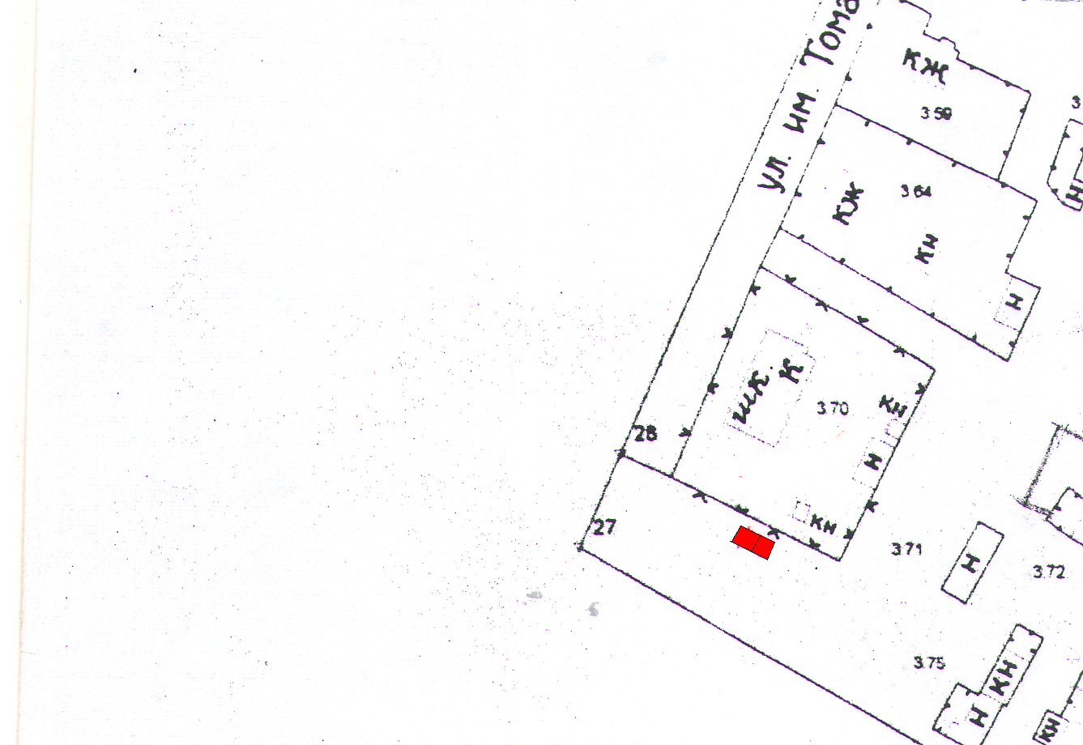
пос. Томанский ул. Рабочая, между домами №18-20. Площадь 6 кв. м. 2 контейнера. | 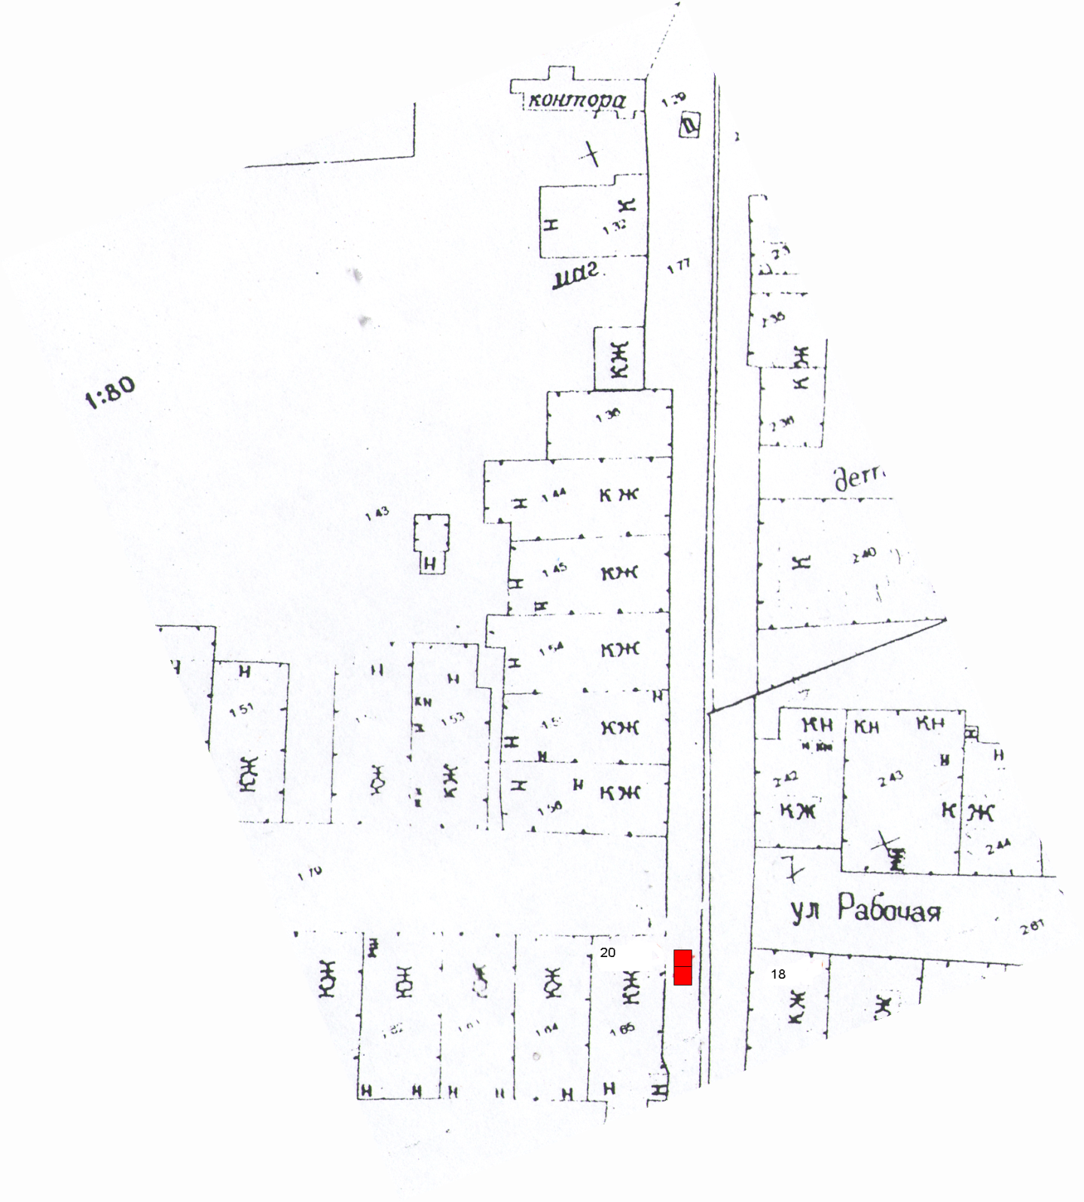
Пляж с. Спасское  Площадь 6 кв. м. 2 контейнера. | 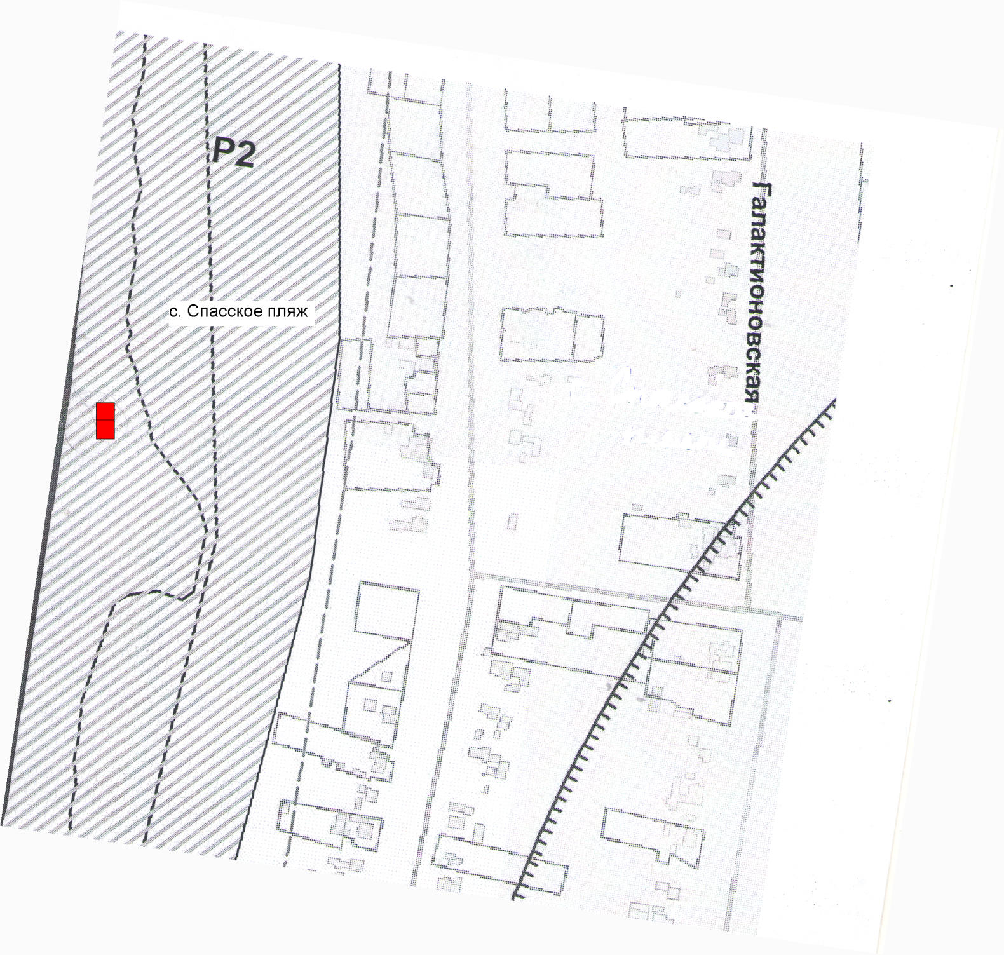
Пляж пос. Садовый  Площадь 6 кв. м. 2 контейнера. | 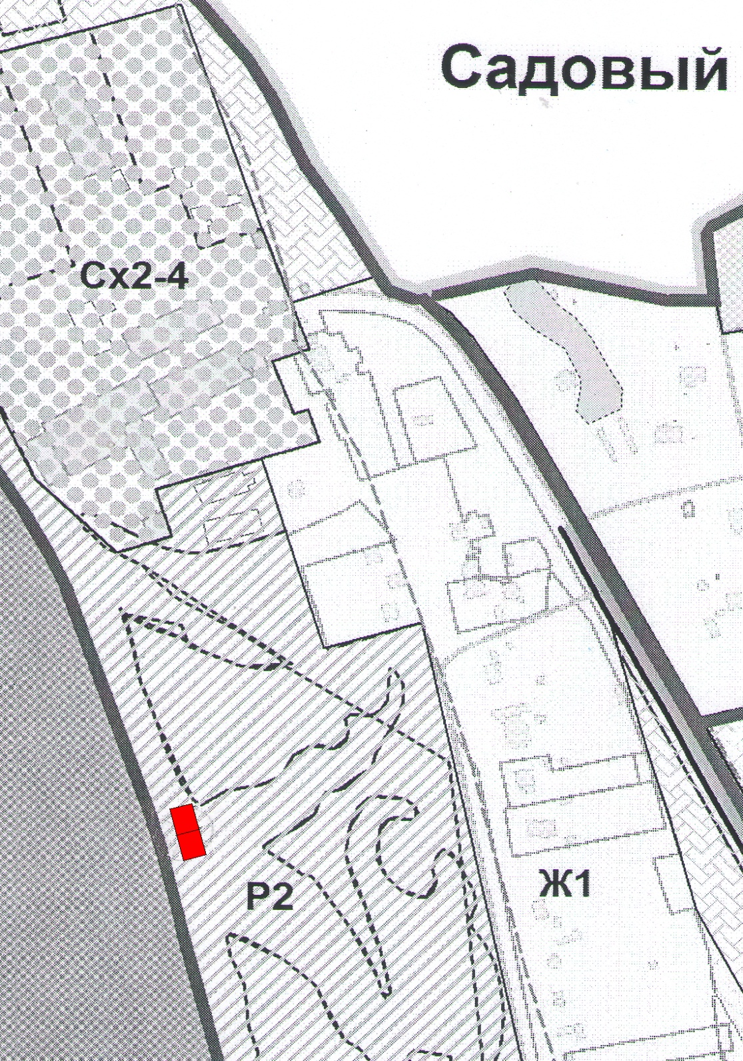
1. пос. Садовый между ул. Солнечная и ул. Вишневая  Площадь 9 кв. м. 3 контейнера.  2. пос. Садовый ул. Вишневая. Площадь 8 кв. м. 3 контейнера.  3. пос. Садовый ул. Вишневая Площадь 8 кв. м. 3 контейнера. | 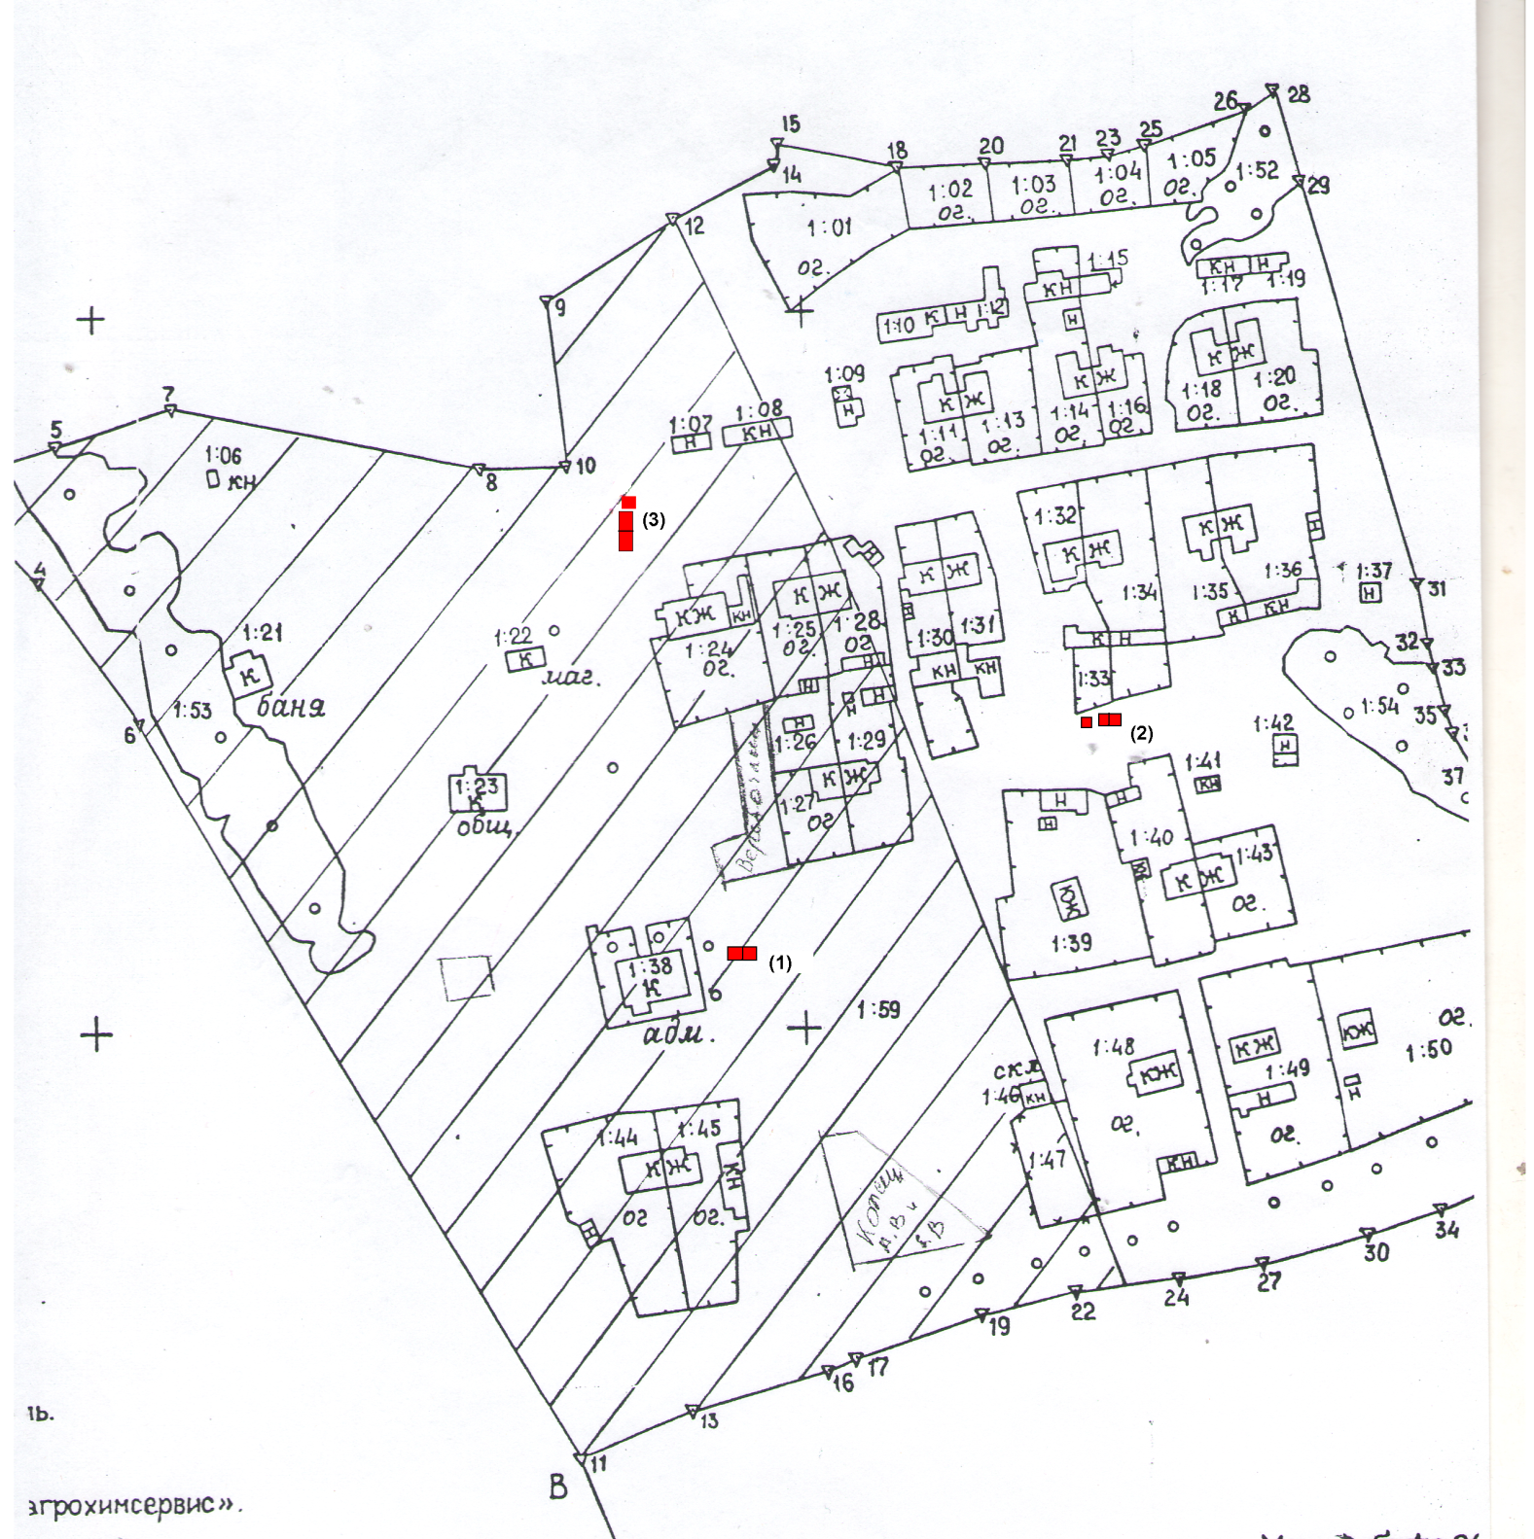

с. Спасское, ул. Луговая дом №2а, планируемая к размещению. | 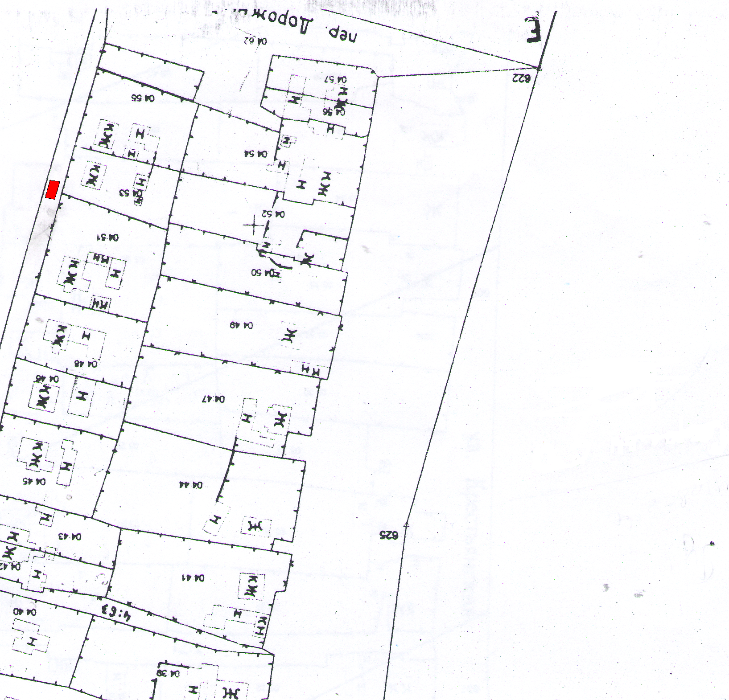
с. Спасское, ул. Галактионовская дом № 114, планируемая к размещению | 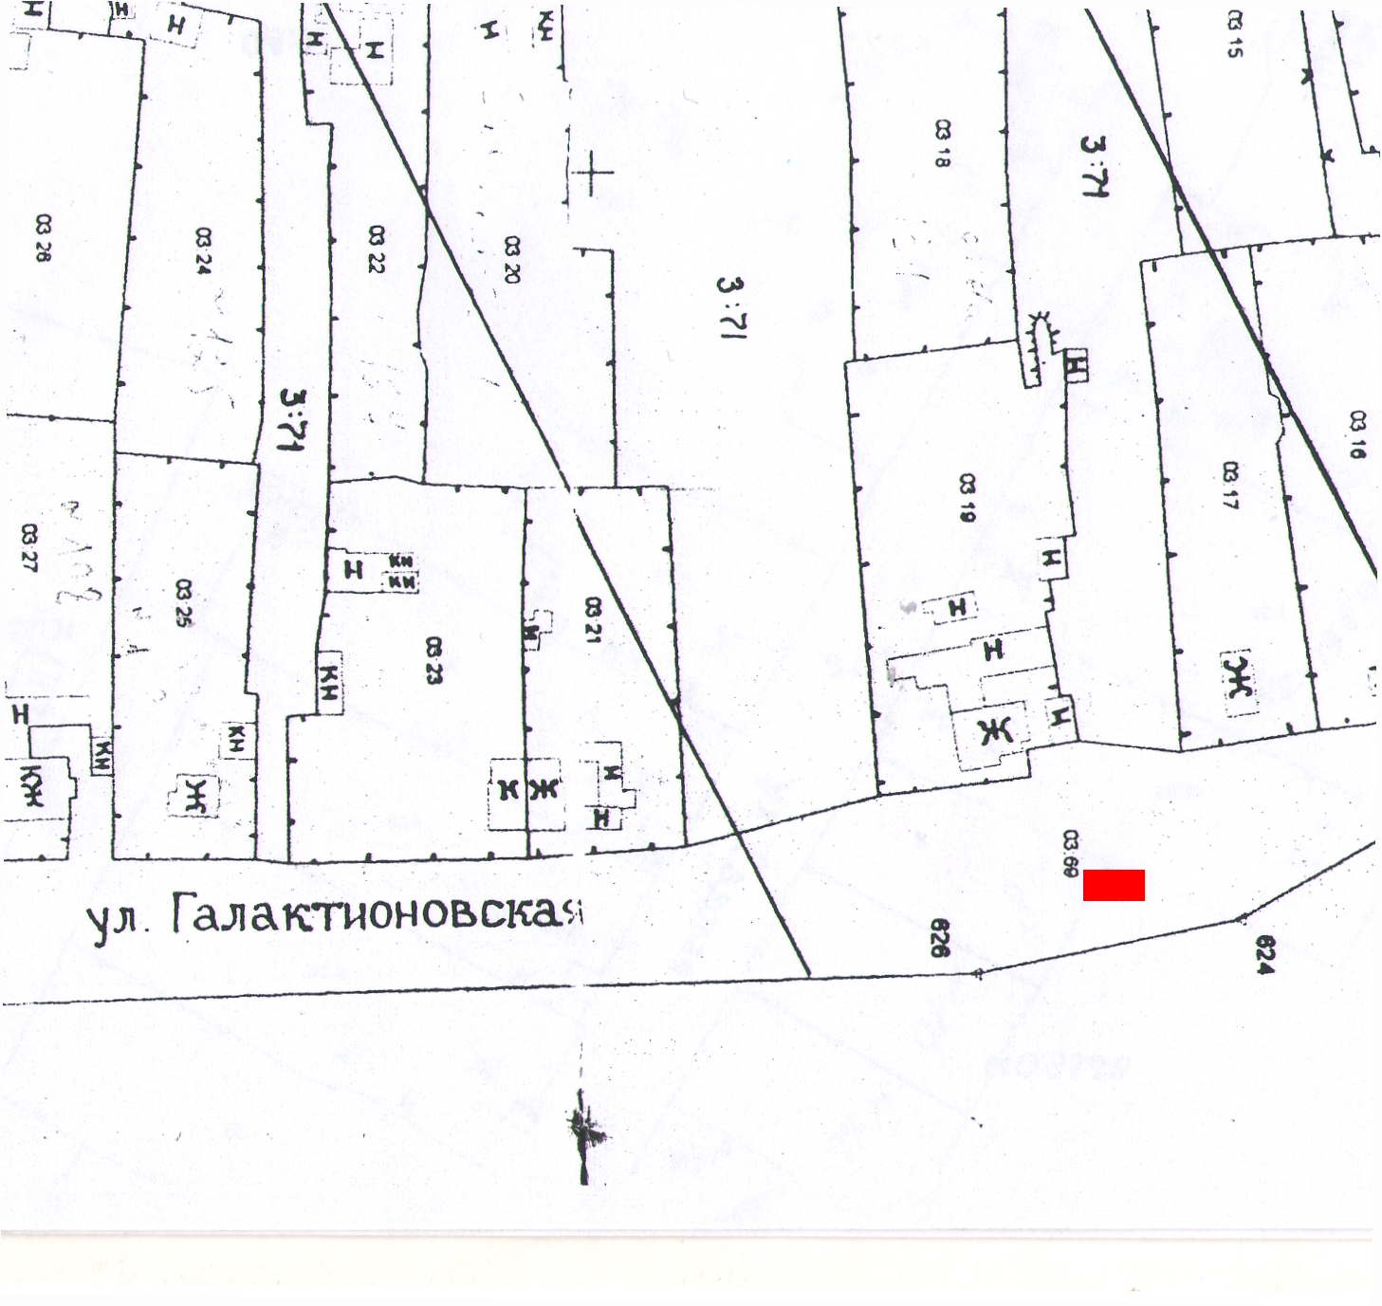
пос. Томанский, ул. Рабочая дом № 34,  планируемая к размещению | 